广西平南县大安四中2014-2015学年九年级上学期物理《信息的传递》单元测试题及答案

班别: 姓名:
题号 | 一 | 二 | 三 | 四 | 总分
得分
一、单项选择题（每小题4分，共36分）
1. 下列说法正确的是 （ ）
A、固定电话的听筒把声音变成变化的电流
B、电磁波不能在真空中传播
C、移动电话是靠电磁波传递信息的
D、用电子邮件可以传输文字、声音文件，但不能传输图像文件
2.关于无线电传输中使用的长波、中波和短波，下列说法正确的是（ ）
A.短波的波速较大 B.它们的波速相同
C. 它们的频率相同 D.长波的频率较大
3. 关于电磁波，说法正确的是( )
A．当导体中有电流时，在它的周围就会产生电磁波
B．电磁波可以传递信息，不能传递能量
C．当导体中有迅速变化的电流时，在它的周围就会产生电磁波
D．电磁波是电磁场在空间的传播，只能在介质中传播，不能在真空中传播
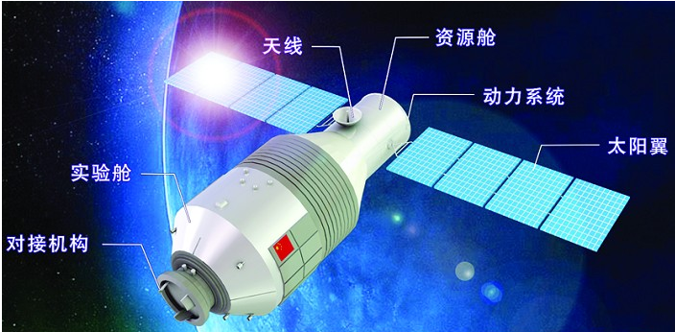
4.2011年9月29日21时16分3秒“天宫一号”目标飞行器在酒泉卫星发射中心发射升空（如图1所示），它标志着我国迈入中国航天“三步走”战略的第二步第二阶段。天宫一号在轨运行时与地面控制中心在传递信息过程中主要依靠（ ）
A.光导纤维 B.超声波
C.次声波 D.电磁波
图1、1
5．关于电磁波，下列说法不正确的是( )
A．不同波长的电磁波在真空中传播速度不同
B．电磁波可以在真空中传播，声波不可以在真空中传播
C．光实际上也是一种电磁波，可以用来传递信息和能量
D．微波、无线电波、红外线、紫外线都属于电磁波，超声波不是电磁波
6. 3G手机采用第三代数字通信技术进行信息的传递，它传递的信息利用的是（ ）
A.声波 B.电磁波 C.超声波 D.次声波
7. 中央人民广播电台第一套节目的发射频率为1161kHz，其波长最接近于 ( )
$$A\text{.}\text{ 0}\text{.}\text{26m B}\text{.}\text{ 260m C}\text{.}\text{ 2}\text{.}6×{\text{10}}^{3}\text{ m D}\text{.}2\text{.}6×{\text{10}}^{5}\text{ m}$$
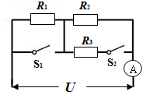
8. 如图2所示,电源电压保持不变,电阻R₁=R₂=R₃=10Ω。当S₁、S₂都断开时，电流表示数为1 A，则：D
A. 电源电压为12V
B. 当S₁、S₂都闭合时，电流表示数为2 A
图2
C. 当闭合S₁、断开S₂时，R₁的功率为10 W
D. 当S₁、S₂都闭合时，整个电路消耗的功率最大
9．小灯泡L上标有“2.5V”字样，它的电阻随它两端电压变化的图像如图3甲所示。将小灯泡L和电阻R₀接入图乙所示的电路中，电源电压为3V，且保持不变。当开关S闭合时，小灯泡L恰好能正常发光。下列说法不正确的是（ ）
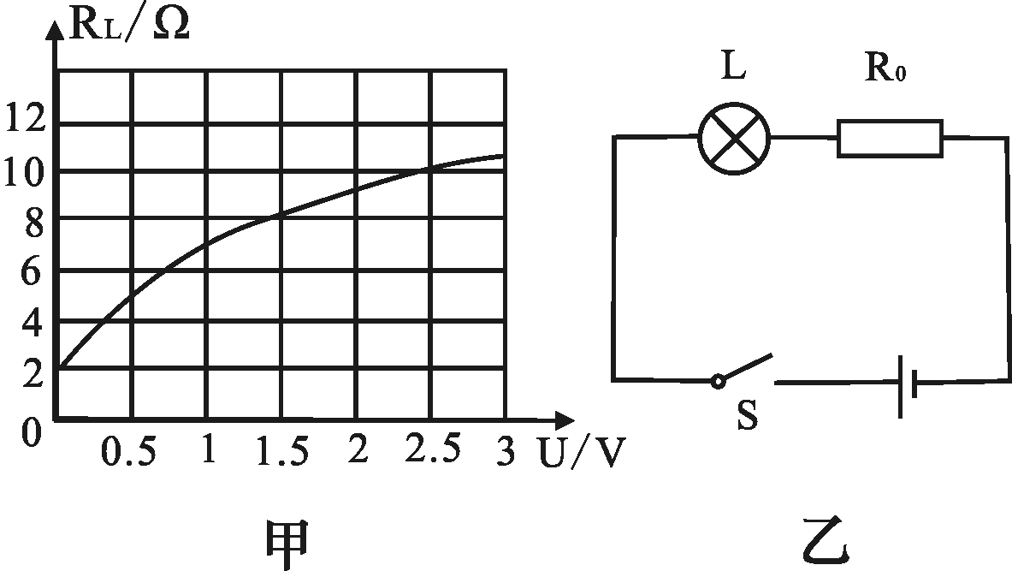
A．电阻R₀的阻值为5Ω
B．开关S闭合时，小灯泡L的电阻为10Ω
C．小灯泡L的额定功率为0.625W
D．小灯泡L的电阻值随电压升高而增大
图3

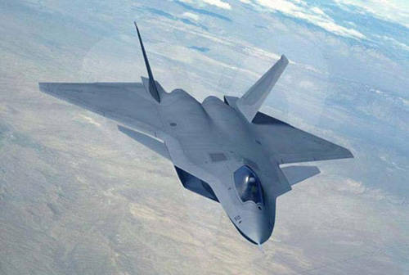
二、填空题（每空2分，共22分）
10.如图4所示是我国自主研发的一种新型隐形战机“歼20”，它的机身材料和涂层对雷达发射的 (选填“超声波”或“电磁波”具有良好的 (选填“吸收”或“反射”)作用。
11. 某电磁波的频率为6×10⁸Hz，此电磁波的波长为_______m。光纤通信实际上是利用________在光导纤维里传播的。
图4
12. 生命探测仪原理其实很简单，因为任何生命体周围都会存在许多生命信息。
这些信息通过各种能量形式表现在身体外部，如电磁波、声波和光波等，这些波的频率一般
（选填“相同”或“不相同”），雷达生命探测仪主要是靠接收生命周围的 来确定幸存者的方位的；声波生命探测仪是利用声波能够传递 的原理来探测是否有生命迹象的；光纤生命探测仪是利用光信号在光纤内壁多次 向前传播的。
13.一台电动机额定电压为220 V，线圈电阻R=0.5 Ω,电动机正常工作时通过电动机线圈的电流为4 A，电动机正常工作10 min；（1）消耗的电能 J。（2）产生的热量. J。
.（3）输出的机械能 J。

三、作图与实验探究题（共31分）
14、（2分）如图5所示电路中的小磁针可自由转动，当开关S闭合后，通电螺线管的极性如图所示。请标出：小磁针稳定后的N极；电源正极。

15、（2分）为探究两个通电螺线管之间的磁场方向，把小磁针放在图6丙所示9个点的位置上方。记录小磁针在各位置上的指向如图6丁所示。请画出两通电螺线管之间的磁感线和导线的电流方向（画出三条磁感线，小磁针涂黑的一端为N极）。

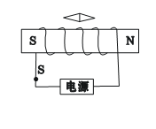
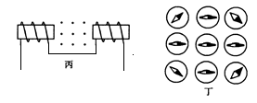

图5
图6

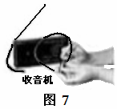
16．（8分）如图7所示，某同学打开收音机的开关，将旋钮调到没有电台的位置，并将音量开大。取一节旧的干电池和一根导线，靠近收音机，将导线的一端与电池的一极相连，再用导线的另一端与电池的另一极时断时续的接触，会听到收音机发出“咔咔”声，这一现象说明________的电流能够产生_________。某同学把手机放在真空罩中，给这个手机打电话，发现能收到信号但听不到手机的铃声。能收到信号说明真空________，听不到手机的铃声说明真空_______________。
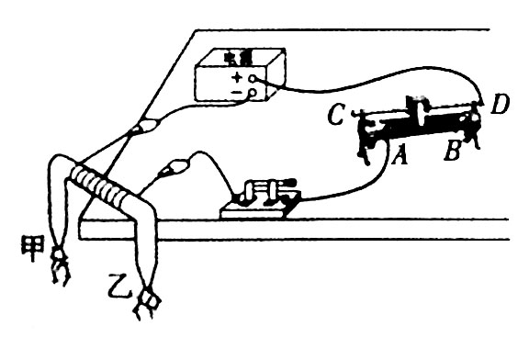
17．（4分）同学们自制电磁铁并连接了如图8所示的电路。闭合开关后，为了能够吸引更多的小铁钉，变阻器的滑片应向________（填“C”或“D”）端移动，图中的甲端是电磁铁的________极。

18．（5分）直流电动机是利用 制成的．电动机基本由两部分组成：能够转动的
图8
和固定不动的 ．电动机
是把 能转化成 能的机器．
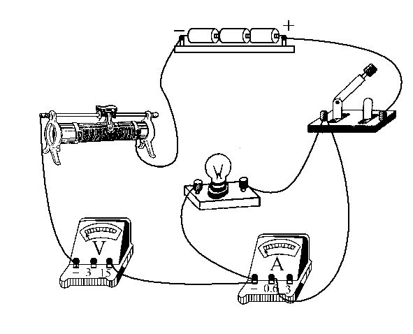
19.(10分)在“测量小灯泡电阻”的实验中,已知电源电压为4.5 V,小灯泡标有“3.8 V”的字样。
(1)小明连接的实验电路如图9所示,其中有一条导线连接错误,请在错误的导线上画“×”,并用笔画线代替导线,画出正确的连线。
图9

(2)电路修改正确后,小明进行实验,记录的数据如表所示。在获得第1组数据后,为完成上述实验,滑动变阻器连入电路的阻值应逐渐 (选填“增大”或“减小”)。
实验序号 | 电压/V | 电流/A | 电阻/Ω
① | 3.8 | 0.38
② | 3.0 | 0.34
③ | 2.0 | 0.28
④ | 1.0 | 0.08
(3)由计算可知小灯泡正常发光时的电阻为 Ω。
(4)结合已有的知识对小明的实验数据进行分析,可知第 (填序号)组数据是错误的,判断的理由是 。

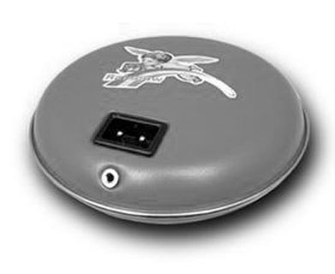
四、解答题（共8分）
20．寒冷的冬天,小雪给住在农村的奶奶买了一个
图10
如图10所示的“暖手宝”,铭牌如表所示,请回答下列问题：
(1)该“暖手宝”正常工作时通过的电流和电阻各是多少?
产品名称 | 暖手宝
额定功率 | 440 W
额定电压 | 220 V
通电储热 | 5～8分钟
电源线长 | 约80 cm
暖手宝直径 | 约200 mm
(2)该“暖手宝”正常工作3分钟产生的热量是多少?
(3)小雪奶奶家离变电站较远(变电站输出的电压为220V),输电导线的总电阻为11Ω,当小雪在奶奶家断开其他用电器只使用该“暖手宝”时,“暖手宝”消耗的实际功率是多少?
(保留一位小数,不考虑温度对电阻的影响)

参考答案

一、单项选择题（每小题4分，共36分）
1、C 2、B 3、C 4、D 5、A 6、B 7、B 8、D 9、A

二、填空题（每空2分，共22分）
10.电磁波 吸收 11. 0.5 激光 12. 不相同 电磁波 信息 反射
13．5.28×105J 4800J 5.23×105J

三、作图与实验探究题（18题每空1分，其余每图、每空各2分，共31分）
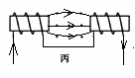
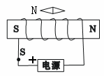
14、如下图5所示
15、如下图6所示
16、变化 电磁波 能传播
电磁波 不能传声
17、C、N
图5
图6
18.通电线圈在磁场中受力
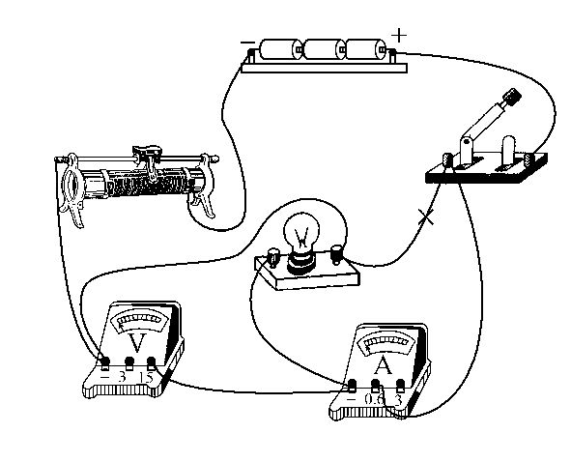
转动的原理、转子、定子、
电、机械；
19.如图9所示
(2)增大 (3)10
(4)④ 灯丝的电阻随温度的降低而减小
图9

四、解答题（共8分）

20.解：(1)从题表中可以读出P_{额}=440W,U_{额}=220V,
所以I_{额}==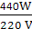=2 A,…………（1分）
R===110Ω。…………（1分）
(2)由焦耳定律得
Q=Rt=(2A)²×110Ω×3×60s=79200J。…………（2分）
(3)R_{总}=11Ω+110Ω=121Ω, …………（1分）
I_{实}==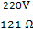=A, …………（1分）
P_{实}=(I_{实})²R=(A)²×110Ω=363.6W…………（2分）

